Kompletní výměna schodiště do středověkého důlního díla Kutná Hora

Stanovení zásad konstrukčního řešení a předpokládaných nákladů stavby

V Kolíně 10.5.2018

Zpracoval: Ing. Luboš Křivánek
Obsah
1. ÚVODNÍ ÚDAJE 3
1.1. Identifikační údaje 3
1.1.1. Identifikační údaje stavby 3
1.1.2. Identifikační údaje zadavatele 3
1.1.3. Identifikační údaje zpracovatele: 3
2. Základní charakteristika stavby: 4
2.1. Popis stavby 6
2.2. Technické zhodnocení stavu konstrukcí 7
2.2.1. Schodiště 7
2.2.2. Betonová konstrukce šachty - stěny 9
3. Konstrukční a stavební řešení výměny schodiště 10
4. Souhrnný rozpočet 11
4.1. Metodika stanovení předpokládaných nákladů 11
4.2. Členění souhrnného rozpočtu 11
4.3. Rozpočet 12
4.3.1. Stavební náklady 12
4.3.2. Inženýrská (IČ) a projektová činnost (PČ) 13
4.4. Rekapitulace nákladů 13

ÚVODNÍ ÚDAJE

  - Identifikační údaje

Identifikační údaje stavby

Název stavby: Kompletní výměna schodiště do středověkého důlního díla, Kutná Hora
Druh stavby: Obnova, výměna stávajícího schodiště do dolu
Místo stavby:
Kraj: Středočeský
Katastrální území: Kutná Hora
objekt: vstupní šachta do středověkého dolu – vstup z nám. Národního odboje

Identifikační údaje zadavatele

Zadavatel: České muzeum stříbra, příspěvková organizace
Sídlem: Barborská 28, 284 01 Kutná Hora
Zastoupený: PhDr. Světlanou Hrabánkovou, ředitelka ČMS
IČO: 00342246
DIČ: CZ00342246

Identifikační údaje zpracovatele:

Zpracovatel: Ing. Luboš Křivánek
Sídlem: Neumannova 299, 280 02 Kolín – Sendražice
IČO: 14754959
DIČ: CZ6203100893

Základní charakteristika stavby:

V r. 1967 byly zpřístupněny prostory nově objeveného dolu nacházející se v podzemí města Kutná Hora.
V té době byla provedena většina stavebních úprav umožňující prohlídky tohoto díla. V posledních dvaceti letech se přestavěly nadzemní části vstupu, ale většina stavebních konstrukcí nacházejících se pod úrovní země jsou původní.
Ocelové schodiště umístěné ve vstupní šachtě bylo vybudováno na začátku devadesátých let.
V současnosti je vstup do vlastní šachty zakryt dřevěnou šachtou, postavenou na kamenné podezdívce, nazývanou TREJV. K tomuto vstupu se dostaneme vraty a dlážděnou cestou z nám. Národního odboje.
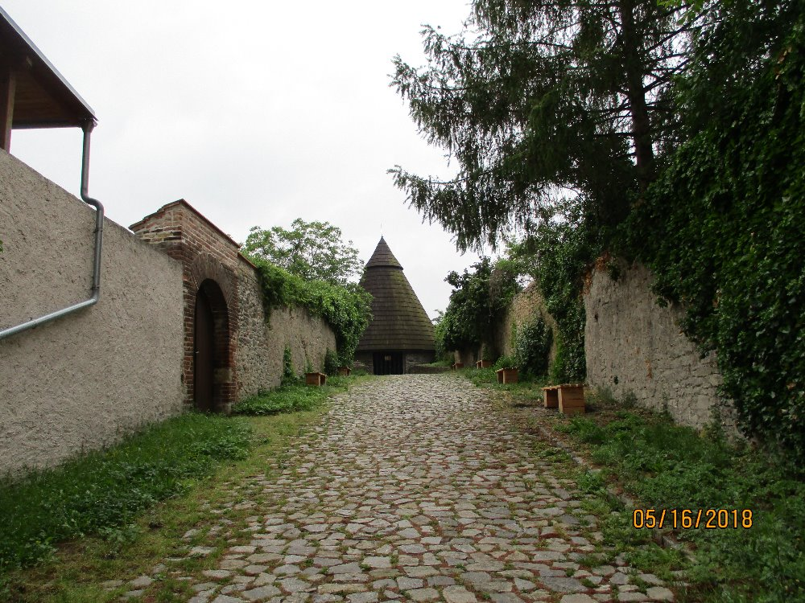

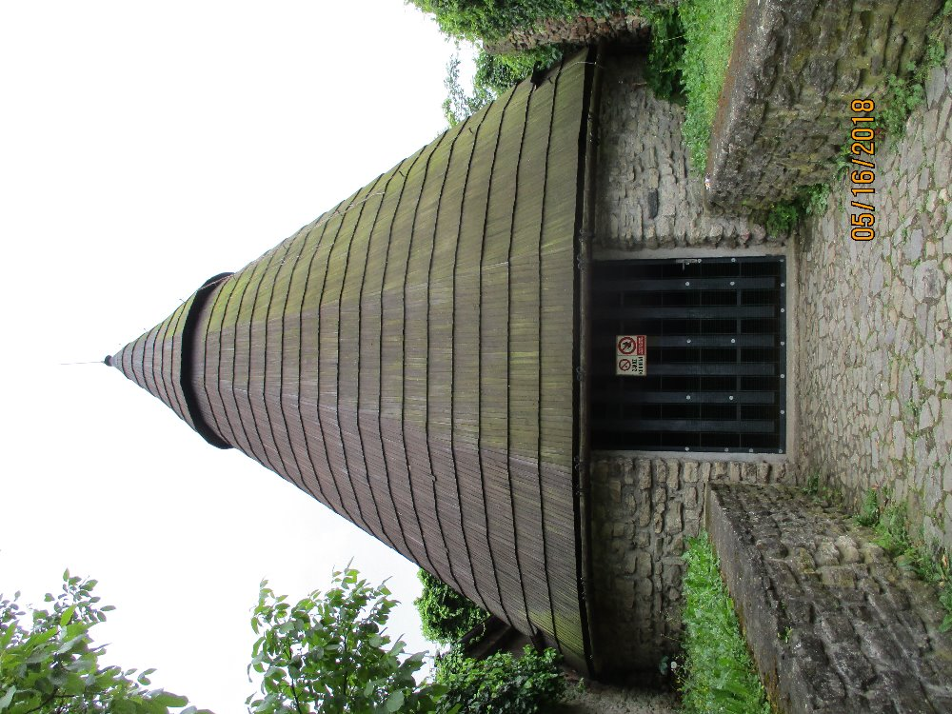

Do dnešního dne probíhají prohlídky tohoto díla, ale zejména původní stavební konstrukce jsou již značně degradované.
Stav vstupního schodiště a jeho součástí je zejména vlivem prostředí v němž je umístěn (prostory s nadměrnou vlhkostí) v havarijním stavu.

Popis stavby

Jedná se o vstupní šachtu důlního díla, o rozměrech 3,3 x 2,1m, vyztuženou železobetonovými stěnami.
Schodiště je vertikálně umístěno v této šachtě – původní konstrukce, o celkové výšce 36 m. Schodiště, obdélníkového tvaru je tvořeno podél delších stěn šachty schodišťovými rameny a podél kratších stěn úzkými podestami. Podepření a statické zajištění schodiště do betonových stěn je provedeno vetknutými I profily na úrovni každé podesty.

Pod dřevěnou konstrukcí, zvanou Trejv, je provedena nadezdívka vlastní šachty, která je zakrytá dřevěným obkladem. V této konstrukci se nachází vlastní vstup na schodiště.

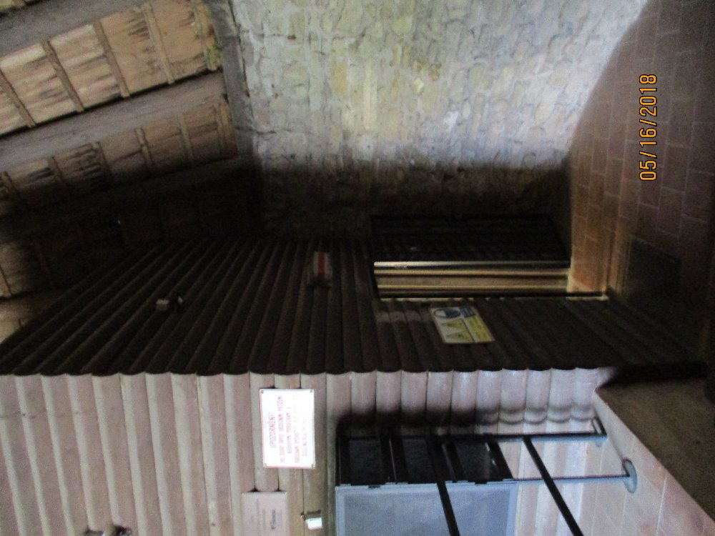

Technické zhodnocení stavu konstrukcí

Schodiště

V nejkritičtějším stavu ocelového schodiště jsou nosné prvky. Zhlaví vetknutých ocelových profilů – hlavní nosné prvky, jsou zdegradované korozí. Koroze nejvíce postihla části prvků na okraji vetknutí. Provedené sondy prokázaly výrazné oslabení profilů a s tím spojenou jejich sníženou únosnost. Tyto prvky nelze bez demontáže schodiště jako celku vyměnit.
Další jednotlivé prvky schodiště – vlastní konstrukce ramen, nášlapné plochy stupňů a podest vykazují také značnou degradaci – zde již každoročně dochází k částečné obnově.

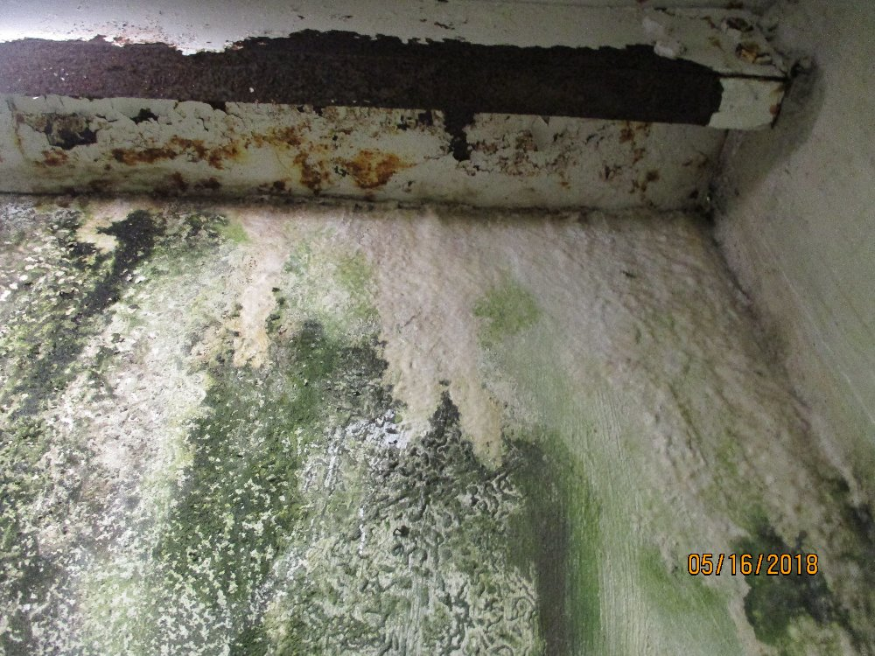

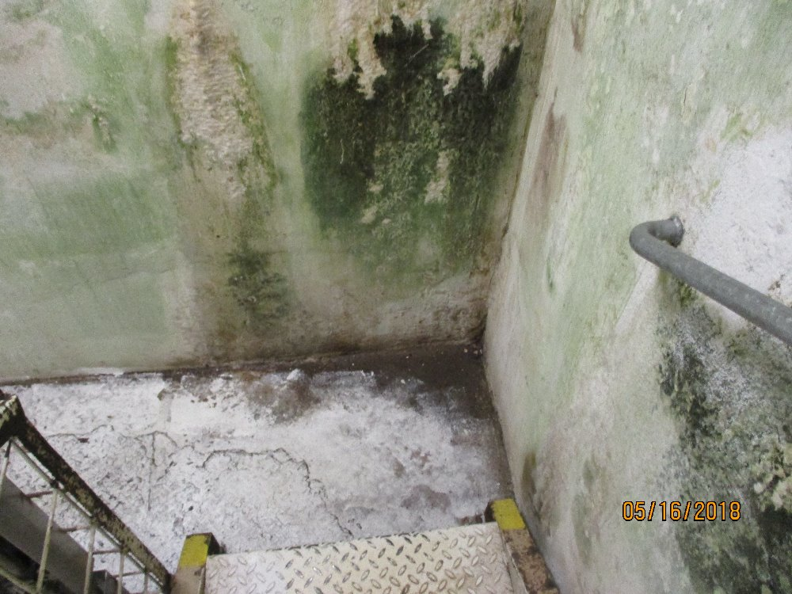

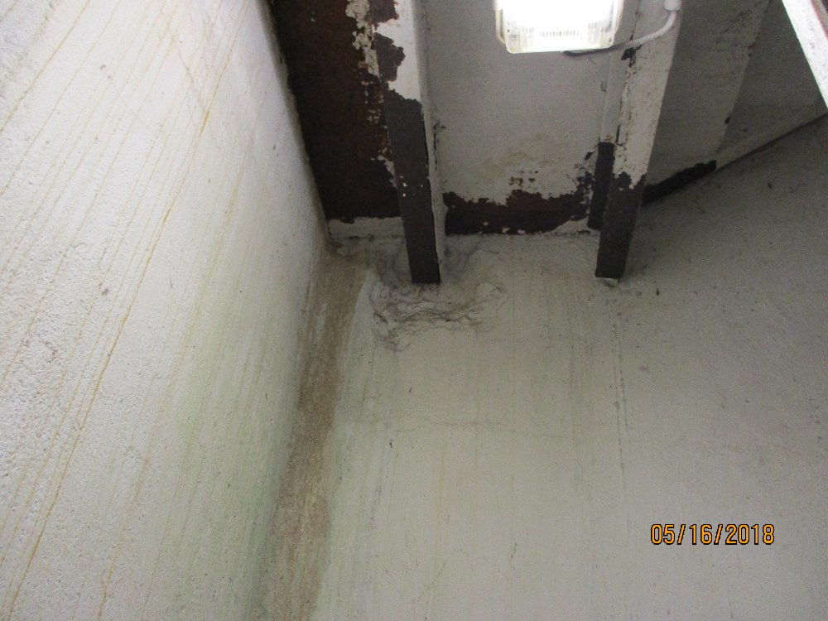

Betonová konstrukce šachty - stěny
Stav betonových stěn, které nesou celou váhu schodiště, ale současně přenáší i vnější tlak okolní zeminy a skály, také určuje způsob opravy schodiště.
Na mnoha místech betonového povrchu stěn jsou patrné minerální výkvěty, jsou zde místa s odkryto výztuží a zejména v místech kotvení je mnohdy povrch betonu do hloubky narušen.
Po konzultaci se statikem, je nutné současně s výměnou schodiště provést sanaci těchto stěn.
.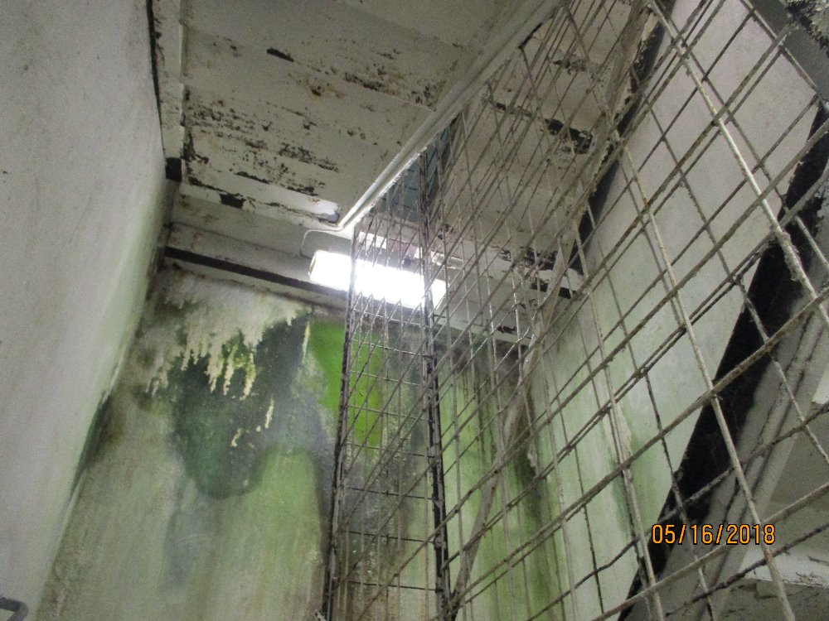
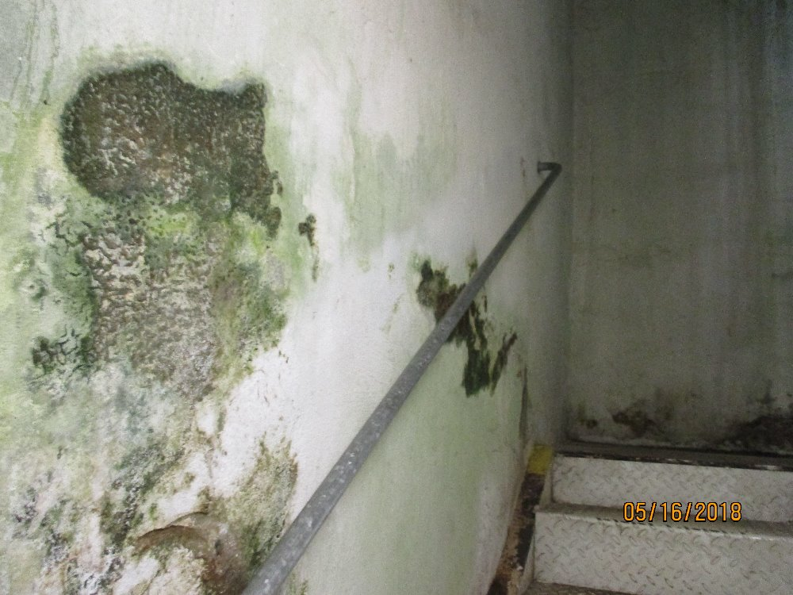

Konstrukční a stavební řešení výměny schodiště

Při návrhu výměny schodiště je nutno vycházet z následujících požadavků:
- Z důvodu malých rozměrů stávající betonové šachty je potřeba volit takový tvar, který umožňuje vytvořit co největší průchozí prostor.
Jako ideální tvar se jeví obdoba stávajícího schodiště, kdy jednotlivá ramena a podesty kopírují stávající obdélníkový průřez šachty.
Tvar navržený v původním záměru – kruh, nevyužije dostatečně celou plochu šachty – dochází ke zmenšení průchozích šířek.

- Je nutné při obnově schodů řádně staticky sanovat degradované stěny betonové šachty – odstranit degradovaný beton stěn, obnažit narušenou výztuž, chemicky ošetřit výztuž, zapravit dotčená místa novou betonovou vrstvou a v neposlední řadě provést chemickou izolaci celé betonové šachty ( např. krystalizujícím nátěrem).

- Vzhledem ke ztíženému přístupu do šachty, je potřeba provést odbourání nadzemních vyzdívek šachty včetně zastropení. Tyto konstrukce bude nutné následně obnovit.
Současně však nelze zasáhnout do repliky původního zakrytí šachty – trejv, který musí být zachován, a po celou dobu stavby ochráněn před poškozením, spolu s dalšími historickými prvky v jeho okolí.

- Doprava vybouraného materiálu, následně nových segmentů schodiště, do pracovního prostoru bude nutné zajistit zdvihacím zařízením k tomu uzpůsobeným.
Současně je potřeba vzít v úvahu i dopravu osob do pracovního prostoru. Jiný vstup než šachtou není možný.
Použití jednoduchých vrátků, nebo obdobných strojů, v tomto případě je nedostatečné.

- Veškeré demontáže a montáže je vhodné provádět v období, kdy je důl uzavřený – cca listopad až březen. Z důvodu stálé teploty v podzemí však není potřeba žádných technologických opatření.

- Materiál použitý na novou konstrukci schodiště musí odpovídat ztíženým podmínkám – zejména zvýšená vlhkost prostředí. ( žárově zinkovaná ocel, případně nerez).

- Stávající technické vybavení schodišťové šachty bude před demontáží schodiště demontováno a následně opětovně zabudováno. Jedná se zejména o osvětlení a potrubí na přečerpávání vody z dolu.

Souhrnný rozpočet

Metodika stanovení předpokládaných nákladů
V rámci stanovení předpokládaných nákladů stavby je zpracován předběžný rozpočet stavby. Tento rozpočet má orientačně zhodnotit finanční náročnost stavby, z předpokládaných údajů a slouží k dosažení maximální efektivnosti při jejím financování. Tento rozpočet není podrobný a dává pouze přibližné výsledky.
Výpočet nákladů vychází pouze ze zjištění objemových ukazatelů stavby (obestavěný prostor, délka trasy, zastavěná plocha apod., váha konstrukcí) a použití technickohospodářských ukazatelů (THU) resp. rozpočtových ukazatelů (ROZUK). Technicko-hospodářské ukazatele (rozpočtové ukazatele) zpracovává ústav pro racionalizaci ve stavebnictví (URS) na základě statistického vzorku již realizovaných staveb, které jsou rozčleněny podle druhu a vybavení a je zjištěna jejich průměrná cena na objemovou jednotku. Rozpočet potom spočívá ve výpočtu objemových hodnot stavby, ve vyhledání srovnatelného objektu (podle druhu a vybavení) v THU a vynásobení těchto čísel. Technicko-hospodářské ukazatele jsou členěny na jednotlivé stavební části (konstrukce) a z tohoto členění lze procentuálně vyjádřit podíl jedné konstrukce na celkové ceně. Z tohoto poměru se potom zjistí pravděpodobné ceny jednotlivých konstrukcí oceňované stavby.
V případě nepoužitelnosti výše uvedených ukazatelů, jsou použity orientační ceny obdobných konstrukcí a v neposlední řadě, jsou některé součásti ceny stanovené odborným odhadem.

Členění souhrnného rozpočtu
Předpokládaná výstavba obsahuje několik součástí, které jsou pro přehlednost v rozpočtu navzájem odděleny.
Stavební náklady
SO 01 ……………… Přípravné a dokončovací práce
SO 02 ………………. Demontáž stávajícího schodiště vč. likvidace
SO 03 ………………… Sanace stávající betonové šachty
SO 04 ……………….. Výroba a montáž nového schodiště
VRN…………………. Vedlejší rozpočtové náklady

Inženýrská a projektová činnost

Rozpočet

Stavební náklady

Stavební objekt SO 01 –přípravné a dokončovací práce
Zabezpečení historických prvků vstupu před poškozením
Odbourání horní nadezděné části betonové šachty
Následné obnovení nadzemní části
Montáž zdvihací zařízení – např. pásový minijeřáb do prostoru pod TREJV
Cena SO 01 odborný odhad ……………………………………………. 450.000,- Kč

Stavební objekt SO 02 - demontáž stávajícího schodiště vč. likvidace
- Demontáž schodiště rozebráním na jednotlivé segmety, včetně vybourání případně odřezání nosných prvků ze zdí.
- Vyzdvižení ze šachty
- Likvidace
Přepočtem vycházejícím z konstrukce stávajícího schodiště, byla zjištěna orientační váha stávajícího , resp. i nového schodiště ……………….. cca 10 000kg
Cena SO 02 stanovená odhadem a posouzením obdobných prací…………1 150 000,- Kč

Stavební objekt SO 03 - Sanace stávající betonové šachty
- odstranění degradovaného betonu stěn
- obnažení narušené výztuže
- mechanické a chemické ošetření výztuže
- obnovení dotčená místa novou betonovou vrstvou
- chemická stabilizace stěn, (chem. izolace celé betonové šachty - např. krystalizujícím nátěrem).
Plocha betonových konstrukcí – cca 200 m2
Cena SO 03 stanovená odhadem a posouzením obdobných prací………….… 350 000,- Kč

Stavební objekt SO 04 – Výroba a montáž nového schodiště
- výroba schodiště, vč. povrchové úpravy žárovým zinkováním ……… 1 600 000,- Kč
- demontáž a opětovná montáž technologie šachty – čerpání vody, vzduchové potrubí, elektrorozvody …………………………………………. 150 000,- Kč
- Přesuny hmot ………………………………………………………… 300 000,- Kč
- montáž nového schodiště, vč spoj.materiálu ………………………… 1 250 000,- Kč
- Ostatní práce – lešení, atyp.konstrukce, zakrytí technologie atd. ….. 200 000,- Kč

Cena SO 03 stanovená odhadem a posouzením obdobných prací………….… 3 500 000,- Kč

Vedlejší rozpočtové náklady (VRN)
- Zařízení staveniště
- Provozní vlivy
- Provoz investora a vliv prostředí
- Ztížené výrobní podmínky
Jsou zde uvedeny některé z možných nákladů, patřících do skupiny VRN
Jeden ze způsobů ocenění – procento ze základních rozpočtových výdajů
VRN ……………. 5% z 5 450 000 = ……………………………………… 272 500,- Kč

Inženýrská (IČ) a projektová činnost (PČ)
Je stanovena na podkladě určených stavebních nákladů, dle Sazebníku pro navrhování orientačních nabídkových cen projektových prací na inženýrských činností – UNIKA 2017
Stavební náklady 5 450 000,- Kč
Kategorie funkčních částí staveb těžby a úpravy uhlí, rud a nerostných surovin – pásmo III
Náklady na IČ a PČ 180 000,- Kč

Rekapitulace nákladů

Stavební náklady
SO 01 Přípravné a dokončovací práce 450 .000,- Kč
SO 02 Demontáž stávajícího schodiště vč. likvidace 1.150.000,- Kč
SO 03 Sanace stávající betonové šachty 350.000,-Kč SO 04 Výroba a montáž nového schodiště 3.500.000,- Kč
VRN Vedlejší rozpočtové náklady 272.500,- Kč

Inženýrská a projekční činnost 180 000,- Kč

Náklady celkem 5.900.000,- Kč

Odchylka skutečné budoucí ceny od propočtu podle cenových ukazatelů může u konkrétních staveb dosahovat až 25%, a to podle technické a technologické náročnosti realizace konkrétní stavby a podle standardu případně nadstandardu jejího vybavení. Běžná odchylka se kterou je nutno kalkulovat je ±15%.

Kolíně 10.5.2018 Ing. Luboš Křivánek

